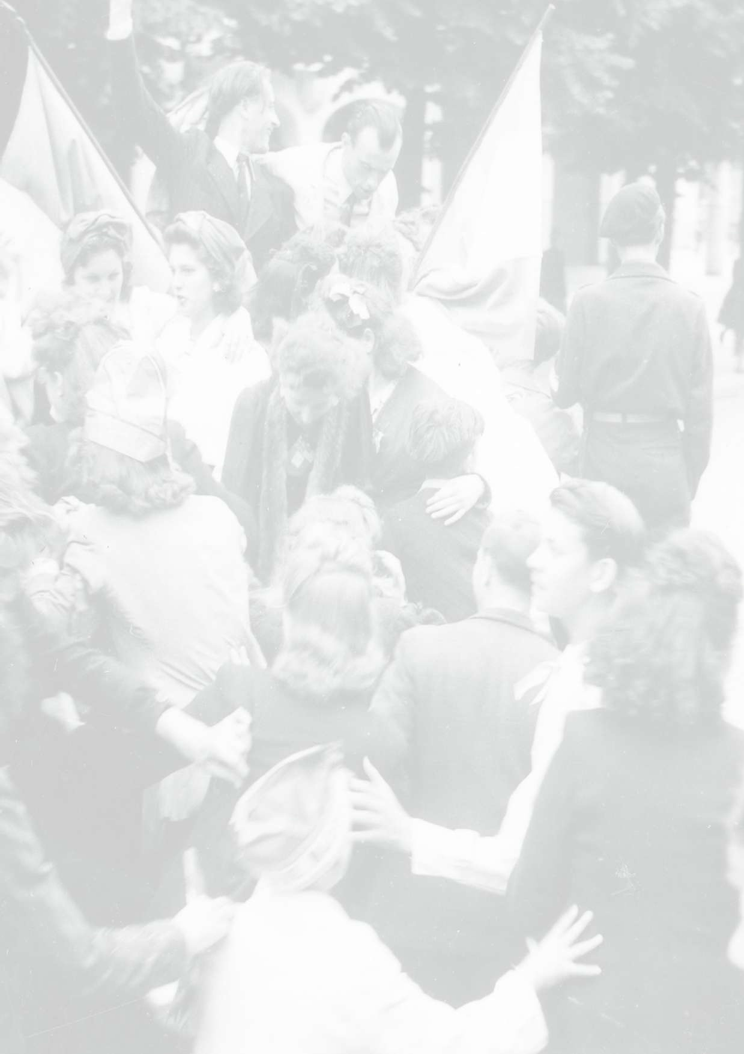PORTRAITS ET CHEMINS DE LA LIBERTÉ
1939-1945
UN PROJET ORIGINAL DU COLLÈGE FERDINAND CLOVIS PIN
Ce livre s’inscrit dans un projet pédagogique mené avec des élèves du collège Ferdinand Clovis Pin et de l’école Coligny-Cornet de Poitiers à l’occasion du 80e anniversaire de la Libération. Il constitue un hommage singulier aux hommes et aux femmes qui ont lutté durant la Seconde Guerre mondiale contre l’Allemagne nazie et l’Italie fasciste. Richement illustré, il présente 80 portraits de résistants intérieurs dans la Vienne et dans d’autres départements de France, ainsi que 80 portraits de combattants de l’armée française et des autres armées alliées. Cet ouvrage s’attache aussi à remettre en perspective ces parcours individuels si variés dans une histoire plus globale, mais toujours incarnée, sur les chemins de la liberté. Son récit, à la fois rigoureux et haletant, est ponctué de gros plans sur des faits de guerre célèbres ou peu connus du grand public.

Sous la direction de
Christophe Touron et Bénédicte Chassagne

16 x 24 cm
600 pages
Plus de 370 illustrations dont 46 dessins au pastel Prix : 20 €
ISBN : 978-2-9564580-2-9
Publication : avril 2024

BON DE COMMANDE
Prière de me réserver exemplaire(s) au prix unitaire de 20 € pour un total de …… €
Nom ................................................................... Prénom ............................................................
Tél. .....................................................................

MODE DE LIVRAISON

À retirer directement auprès du collège Ferdinand Clovis Pin, 60 rue de la Ganterie BP 631,
86 022 Poitiers.
Envoyer à l’adresse suivante (1) :
Adresse ......................................................................................................................................................................
.............................................................. Code postal .............. Commune ...............................................................
(1) Frais d’expédition en France métropolitaine par colissimo en sus : 10,15 € pour 1 exemplaire / 15,60 € pour 2 à 3 exemplaires - pour une commande de 4 exemplaires et plus, prière de contacter le collège Ferdinand Clovis Pin par téléphone ou par mail (tél. : 05.49.03.00.93, e-mail : ce.0861092v@ac-poitiers.fr).

MODE DE PAIEMENT - Les commandes doivent être prépayées

Je joins un chèque à l’ordre de l’Agent comptable du collège Ferdinand Clovis Pin
Adresse de facturation ........................................................................................................................................
............................................................................ Code postal ................. Commune..............................................

Date Signature :

